

**МИНИСТЕРСТВО ОБРАЗОВАНИЯ И НАУКИ РЕСПУБЛИКИ ДАГЕСТАН**

**МКОУ «ХАЛИМБЕКАУЛЬСКАЯ СОШ**

**ИМЕНИ ГЕРОЯ РОССИИ АСКЕРОВА А.М.»**

Россия, РД, 368215, с. Халимбекаул, ул. Школьная 2, т.: 8-928-803-98-55, **E-mail**: school_2000@bk.ru

**СПРАВКА**

**по реализации ЦП «Противодействие экстремизму и терроризму в РД»**

**в МКОУ «Халимбекаульская СОШ им.Героя России Аскерова А.М.»**

**на II-квартал 2017-2018 учебный год**

В целях реализации данной программы был разработан план мероприятий.

|  |  |  |  |  |  |  |  |
| --- | --- | --- | --- | --- | --- | --- | --- |
| **№** | **Мероприятие** | **Класс** | **Сроки** | **К-во уч-ся** | **Ответст-венные** | **Пригла-шенные** | **Ожидаемый результат** |
| **1.** | **Кл/час:** «Россия против террора». | 9 -11 | 11.04.18 | 82 | Кл/рук. Инспектор ПДН |  | Понимание сущности терроризма, его цели, жестокости. |
| **2.** | Турнир по баскетболу посвященный памяти Героя России Аскерова А.М. | 9-11 | 28.04.18 | 18 | Учитель  физ-ры. |  | Чувство гордости за своего земляка, здоровый образ жизни. |
| **3.** | **Кл/час:** «Толерантность – путь к миру». | 5-11 | 15.04.18 | 319 | Кл/рук. |  | Формирование чувство доброты, ответственности, милосердия, самоуважения и уважения к окружающим. |

**11.04.2018** года в 9«а» классе классный руководитель Сулейманова Н.А. в 9«б» - Джамалутдинова З.Д. в 9«в» - Абукова С.Б. в 9«г» - Магомедова З.Г. провели классный час **«Россия против террора».** На классном часе выступили зам. по ВР. Классный руководитель 9«в» класса Саида Багаутдинова и классный руководитель 9«г» класса Зухра Гаджиевна.

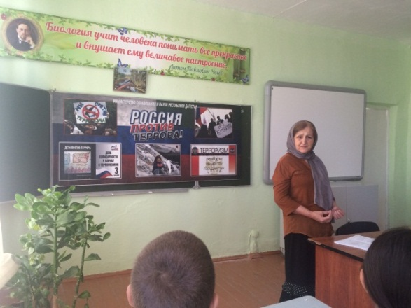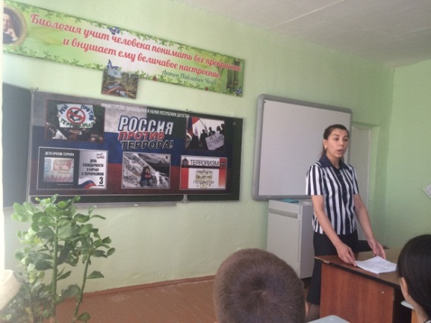

**9«в» к/р Абукова С.Б.**

**9«г» к/р Магомедова З.Г.**

**28.04.2018** года в спортивном зале школы был проведен турнир по баскетболу среди 9х-11х классов, посвященный памяти Героя России Аскерову А.М. Результаты игры:

**1м.**- команда 11го класса

**2м**.- команда 9-х классов

**3м.** – команда 10го класса

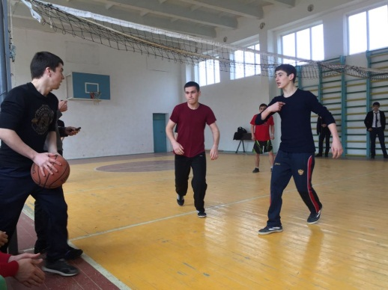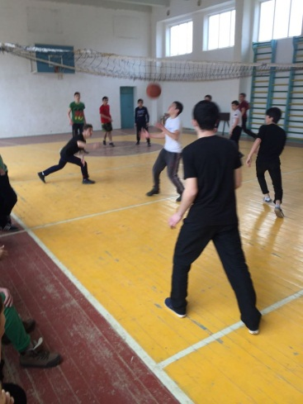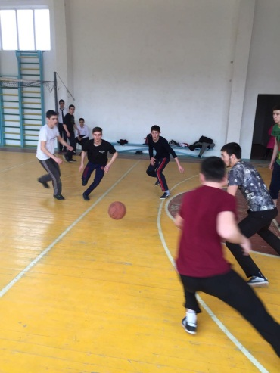

**15.05.2018** года с 5-го по 11-ый классы классные руководители в своих классах провели классный час на тему: **«Толерантность – путь к миру».**

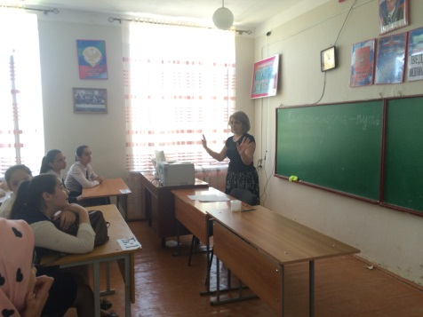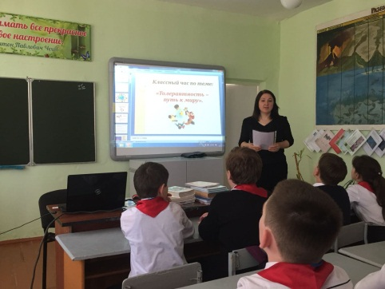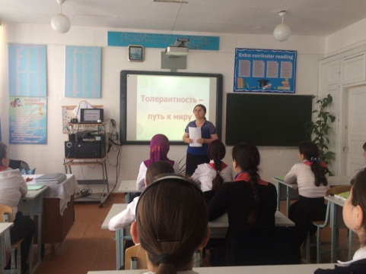

**8«б» к/р.**

**Килясханова У.Г.**

**6«б» к/р.**

**Меджидова З.И.**

**6«в» к/р.**

**Умарова С.Ш.**

**Директор Ш.Ш.Ибрагимова**

**Справку составила зам по УВР У.Г.Килясханова**